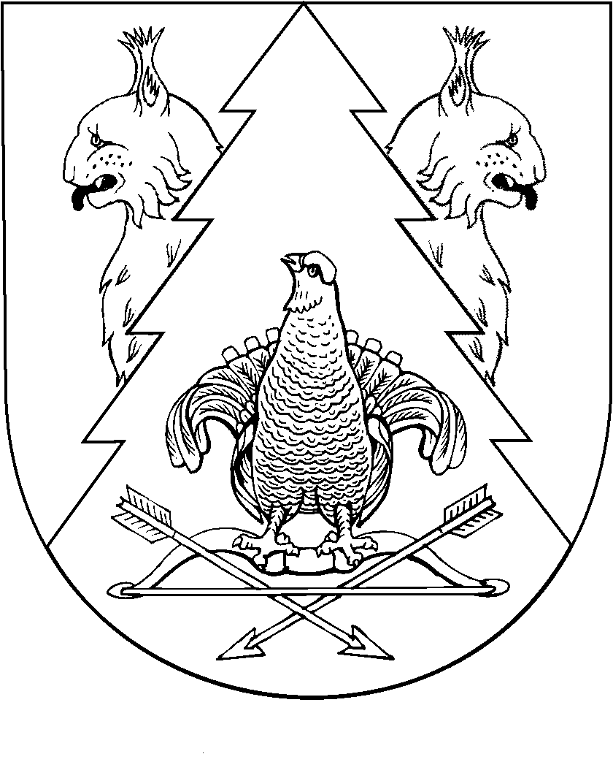
_____________ сессия
Собрания депутатов муниципального образования
«Широкундышское сельское поселение»
Республики Марий Эл
третьего созыва

РЕШЕНИЕ
Собрания депутатов
Широкундышского сельского поселения

от «___»________ 2018 года № _____

ПРОЕКТ

О внесении изменений в Устав муниципального образования
«Широкундышское сельское поселение»

В целях приведения Устава муниципального образования «Широкундышское сельское поселение» в соответствии с требованиями Федерального закона от 6 октября 2003 года № 131-ФЗ «Об общих принципах организации местного самоуправления в Российской Федерации», руководствуясь ст. 9.1, Закона Республики Марий Эл от 04.03.2005 N 3-З (ред. от 25.09.2018) "О регулировании отдельных отношений, связанных с осуществлением местного самоуправления в Республике Марий Эл", Собрание депутатов муниципального образования «Широкундышское сельское поселение» р е ш и л о:
1. В Устав муниципального образования «Широкундышское сельское поселение», принятый решением Собрания депутатов Широкундышского сельского поселения от ___ года № ___ (далее – Устав), внести следующие изменения:
1.1. Дополнить Устав статьей 17.1. следующего содержания:

«Статья 17.1. Староста сельского населенного пункта
1. Для организации взаимодействия органов местного самоуправления и жителей сельского населенного пункта при решении вопросов местного значения в сельском населенном пункте, расположенном в поселении, может назначаться староста сельского населенного пункта.
2. Староста сельского населенного пункта назначается представительным органом муниципального образования, в состав которого входит данный сельский населенный пункт, по представлению схода граждан сельского населенного пункта из числа лиц, проживающих на территории данного сельского населенного пункта и обладающих активным избирательным правом.
3. Староста сельского населенного пункта не является лицом, замещающим муниципальную должность или должность муниципальной службы, не может состоять в трудовых отношениях и иных непосредственно связанных с ними отношениях с органами местного самоуправления.
4. Старостой сельского населенного пункта не может быть назначено лицо:
1) замещающее государственную должность, должность государственной гражданской службы, муниципальную должность или должность муниципальной службы;
2) признанное судом недееспособным или ограниченно дееспособным;
3) имеющее непогашенную или неснятую судимость.
5. Срок полномочий старосты сельского населенного пункта составляет пять лет.
Полномочия старосты сельского населенного пункта прекращаются досрочно по решению представительного органа муниципального образования, в состав которого входит данный сельский населенный пункт, по представлению схода граждан сельского населенного пункта, а также в случаях, установленных пунктами 1 - 7 части 10 статьи 40 Федерального законаот 06.10.2003 N 131-ФЗ "Об общих принципах организации местного самоуправления в Российской Федерации".
6. Староста сельского населенного пункта для решения возложенных на него задач:
1) взаимодействует с органами местного самоуправления, муниципальными предприятиями и учреждениями и иными организациями по вопросам решения вопросов местного значения в сельском населенном пункте;
2) взаимодействует с населением, в том числе посредством участия в сходах, собраниях, конференциях граждан, направляет по результатам таких мероприятий обращения и предложения, в том числе оформленные в виде проектов муниципальных правовых актов, подлежащие обязательному рассмотрению органами местного самоуправления;
3) информирует жителей сельского населенного пункта по вопросам организации и осуществления местного самоуправления, а также содействует в доведении до их сведения иной информации, полученной от органов местного самоуправления;
4) содействует органам местного самоуправления в организации и проведении публичных слушаний и общественных обсуждений, обнародовании их результатов в сельском населенном пункте;
5) осуществляет иные полномочия и права, предусмотренные уставом муниципального образования и (или) нормативным правовым актом представительного органа муниципального образования в соответствии с законом субъекта Российской Федерации.
7. Старостам сельских населенных пунктов устанавливаются следующие гарантии:
первоочередной прием должностными лицами органов местного самоуправления муниципального образования;
меры морального поощрения, в том числе объявление благодарности, награждение почетной грамотой.
8. Администрацией муниципального образования «Широкундышское сельское поселение» может принимать решение о проведении конкурса "Лучший староста сельского населенного пункта" в установленном органом местного самоуправления порядке.».
2. Главе муниципального образования «Широкундышское сельское поселение» представить в установленном законом порядке внесенные в Устав муниципального образования «Широкундышское сельское поселение» изменения на государственную регистрацию.
3. Обнародовать настоящее решение после государственной регистрации изменений в Устав муниципального образования «Широкундышское сельское поселение».
4. Настоящее решение вступает в силу после его обнародования.

Глава муниципального образования
«Широкундышское сельское поселение»,
председатель Собрания депутатов Г.А.Чернобровкина

.

